**圖書館報報--低年級好書推薦排行榜**

111學年度低年級推薦的好書排行榜出爐囉！歡迎小朋友到圖書館借閱！趕快來看看你推薦的好書有沒有在前十名的榜單上！

**低年級好書推薦榜前十名**

|  |  |
| --- | --- |
| 第一名 | 到底誰贏了 |
| 第二名 | 怪傑佐羅力系列 |
| 第三名 | 屁屁偵探系列 |
| 第四名 | 家 |
| 第五名 | 主動的善意是友誼的開始 |
| 第六名 | 殼斗村的幼兒園 |
| 第七名 | 如果歷史是一群喵系列 |
| 第八名 | 一隻想當爸爸的熊 |
| 第九名 | 阿平的菜單 |
| 第十名 | 不會寫字的獅子 |

**第一名 第二名 第三名**

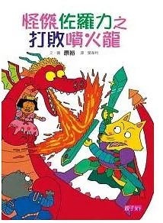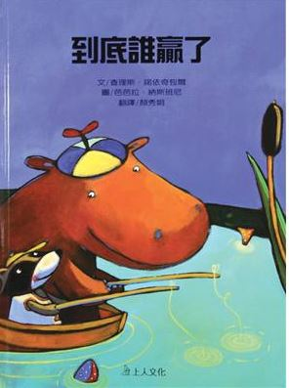

感謝低年級小朋友熱烈地參與好書推薦的活動，中獎的名單如下，恭喜中獎的小朋友！

沒有中獎的小朋友也不要氣餒，有你們的參與，讓這項活動變得更有意義，希望你們下次再接再勵哦！

**好書推薦活動 低年級中獎名單**

|  |  |  |  |  |  |
| --- | --- | --- | --- | --- | --- |
|  | 班級 | 姓名 |  | 班級 | 姓名 |
| 1 | 102 | 張鈞甯 | 11 | 201 | 陳奕善 |
| 2 | 103 | 陳映羽 | 12 | 202 | 范姜士宇 |
| 3 | 104 | 李念庭 | 13 | 203 | 莊詠鈞 |
| 4 | 104 | 鍾佳穎 | 14 | 204 | 詹子熙 |
| 5 | 105 | 吳維翊 | 15 | 205 | 謝雲智 |
| 6 | 106 | 朱語樂 | 16 | 205 | 王卉可 |
| 7 | 107 | 吳沛韓 | 17 | 206 | 陳律言 |
| 8 | 108 | 張閔晴 | 18 | 207 | 姚傑瀚 |
| 9 | 109 | 詹定宇 | 19 | 207 | 陳孟真 |
| 10 | 109 | 劉芷妤 | 20 | 208 | 林建葦 |

**~~梅小圖書館 歡迎小朋友來借閱圖書哦！~~**